DATA MAHASISWA

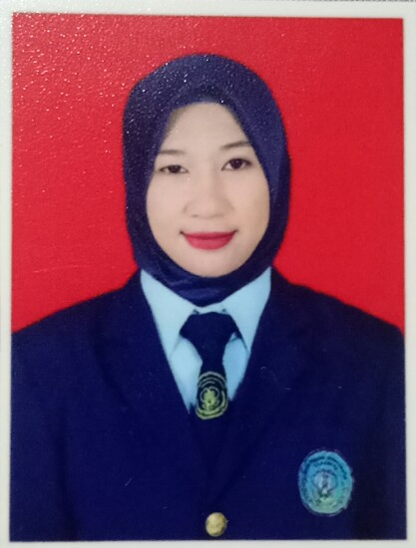

NAMA : KARLINA ARDI WARDANI
ALAMAT EMAIL : karlinaardi@gmail.com
NO HP : 082244258698

